陈宇驰-陈怡霏

华南理工大学 18网络工程

C++大作业-坦克大战

**目录**

一、 调研报告 1

二、 工作任务分析 2

1. 待解决的问题 2

2. 模块 2

三、 分工情况 2

四、 方案拟定与分析 2

1. 实现： 2

2. 类的设计： 2

五、 实施计划 3

1. **调研报告**

经典90坦克大战。我们此次的大作业就是对它的模仿。

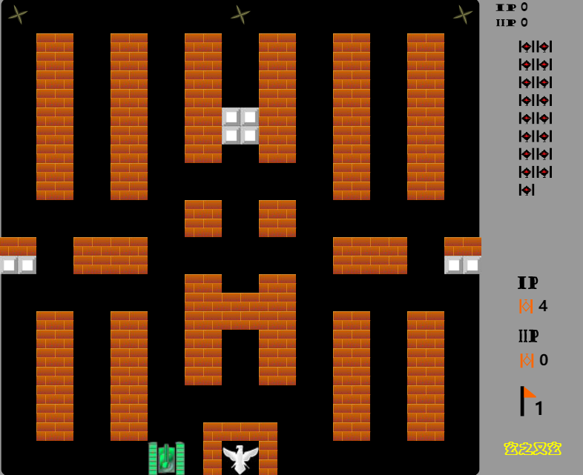

1. **工作任务分析**
2. 待解决的问题
3. 控制台的指定位置、形状、颜色输出；
4. 模拟子弹移动；
5. 控制台内的碰撞，按键检测。
6. 模块
7. 坦克类
8. 子弹类
9. 道具类
10. 地图类
11. 控制台类
12. 控制类
13. **分工情况**
14. 陈宇驰：负责控制台类，控制类，道具类
15. 陈怡霏：负责坦克类， 地图类，子弹类
16. **方案拟定与分析**
17. 实现：

用二维数组保存地图数据，每次物体移动判定是否有事件触发，触发事件后更新数组，重新输出到屏幕上。

1. 类的设计：

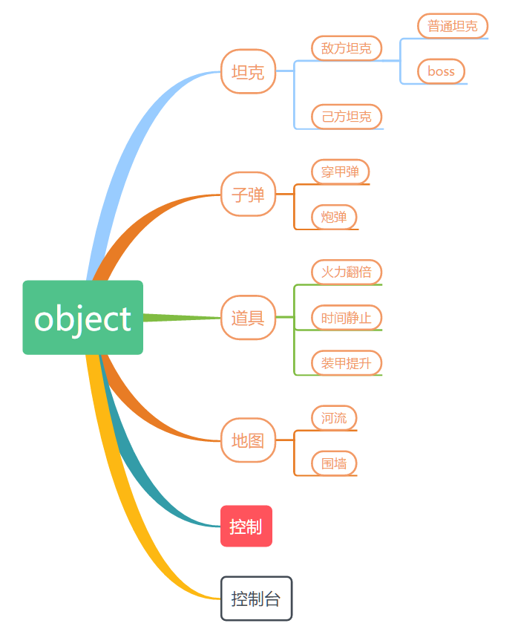

1. **实施计划**
2. 3-7周：收集资料
3. 8-10周：完成控制台类，坦克类， 地图类
4. 10-12周：完成道具类，控制类，子弹类
5. 13-14周：调试优化